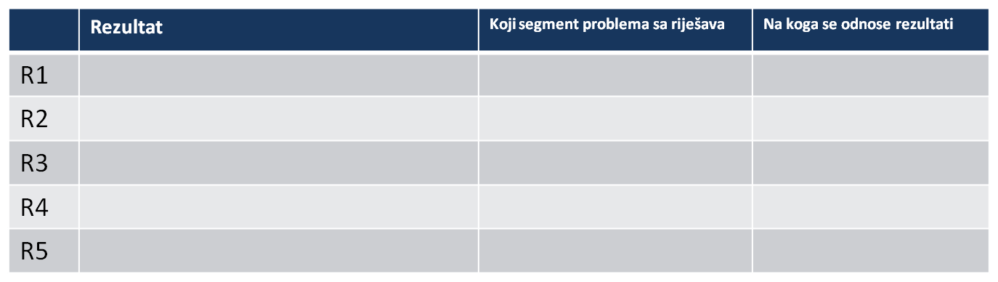

 | Vjerovatni birači | Potencijalni birači | Apstinenti
GRUPA I – To Glasaju za Vas | Potvrditi njihovu opredjeljenost | Fokus na motiviranju da glasaju | Program da se motiviraju da glasaju (najmanji prioritet)
GRUPA II - Potencijalno mogu glasati za Vas | Glavni fokus za komuniciranje poruka i kampanju | Sekundarni fokus za komuniciranje poruka i kampanju | Bez programa
GRUPA III - Glasaju za Vaše političke suparnike | Moguće komuniciranje (najmanji prioritet) | Bez programa | Bez programa

